Cogua, 2 de septiembre de 2024

CUENTA DE COBRO N° 06

MUNICIPIO DE COGUA
Nit 899.999.466-8

DEBE A:

JORGE LUIS CARDENAS VILLOTA
CC No. 1.019.118.001

La suma de:un millón setecientos sesenta mil pesos m/cte ($ 1.760.000.), por concepto de servicios prestados a la entidad durante el periodo comprendido entre el 1/08/2024 y el 31/08/2024, conforme a lo establecido en el Contrato de Prestación de Servicios N° 126/2024, cuyo Objeto es: “PRESTACIÓN DE SERVICIOS PROFESIONALES COMO ENTRENADOR DE LAS ESCUELAS DE FORMACIÓN DEL MUNICIPIO DE COGUA CUNDINAMARCA”

Favor consignar estos recursos en la cuenta de ahorros No. 3380021401 del Bancolombia

Me permito solicitar aplicar lo dispuesto El Artículo 8 ley 2277 de 2022. Tarifa de Retención en la Fuente por Rentas de Trabajo para Persona Naturales Residentes, que Modifica el inciso primero del parágrafo 2 del artículo 383 del Estatuto Tributario, al igual que lo dispuesto en el artículo 4 del Decreto 2271 de 2009 y el Decreto 1273 de 2018, por medio del cual se hicieron cambios a los aportes al sistema de Seguridad Social de los trabajadores independientes para todos los efectos. Manifiesto que:

- Me clasifico en la cédula de rentas de trabajo teniendo en cuenta la definición del art. 103 del Estatuto Tributario
- El Ingreso base de cotización (IBC) de la seguridad social presentada corresponde al 40% del valor mensual contratado.

Igualmente solicito la aplicación de los siguientes alivios tributarios para la deducción de la base de retención en la fuente teniendo en cuenta los beneficios que, son las establecidas en el inciso 6 del artículo 126-1 y el artículo 387 del Estatuto Tributario, así:

- El Pago de mi medicina Prepagada, póliza de salud o plan complementario pago mensual si no x__
$-----
- Dependientes económicos articulo 387 Estatuto Tributario si ( ) no aplica el 10% del ingreso
- Pago intereses de créditos hipotecarios mensual articulo 119 Estatuto Tributario si no X $

Atentamente,

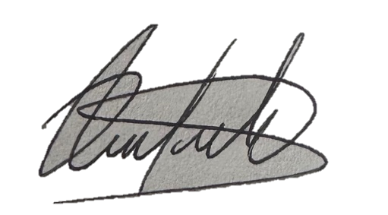

JORGE LUIS CARDENAS VILLOTA
CC No. 1.019.118.001 DE Bogotá.
No Responsable de IVA
Dirección: cr 9f #2-86
Municipio: Tocancipá (Cund)
Teléfono: 3502337383
Email: jcardenasdeportes@gmail.com

